Szanowni Państwo!
Nie ma nic lepszego niż połączenie przyjemnego z pożytecznym. Zapraszam Państwa do wykonania z dziećmi świątecznego łańcucha logopedycznego.
W załączniku do pobrania przygotowałam trening głoski „sz” w wyrazach w nagłosie, śródgłosie i w wygłosie. Na pewno wyrazy tam zamieszczone, przydadzą się do wykonania łańcucha.
Świąteczny łańcuch logopedyczny krok po kroku:
- Zapisujemy (bądź naklejamy w formie obrazkowej) na kolorowych paskach papieru słowa z głoską, którą aktualnie trenujemy.
- Razem z dzieckiem sklejamy poszczególne części łańcucha – dziecko ma za zadanie powtórzyć za rodzicem wyraz znajdujący się na pasku, jeśli uda mu się poprawnie go wypowiedzieć, sklejamy wspólnie pierwsze ogniwo łańcucha.
- Za każdym razem robimy tak samo, tworząc długi, kolorowy łańcuch.
- Gotowym łańcuchem ozdabiamy świąteczną choinkę.
A oto świąteczna choinka logopedyczna, którą stworzyliśmy wspólnie z dziećmi na zajęciach logopedycznych w szkole. Tym razem z głoską „s”:
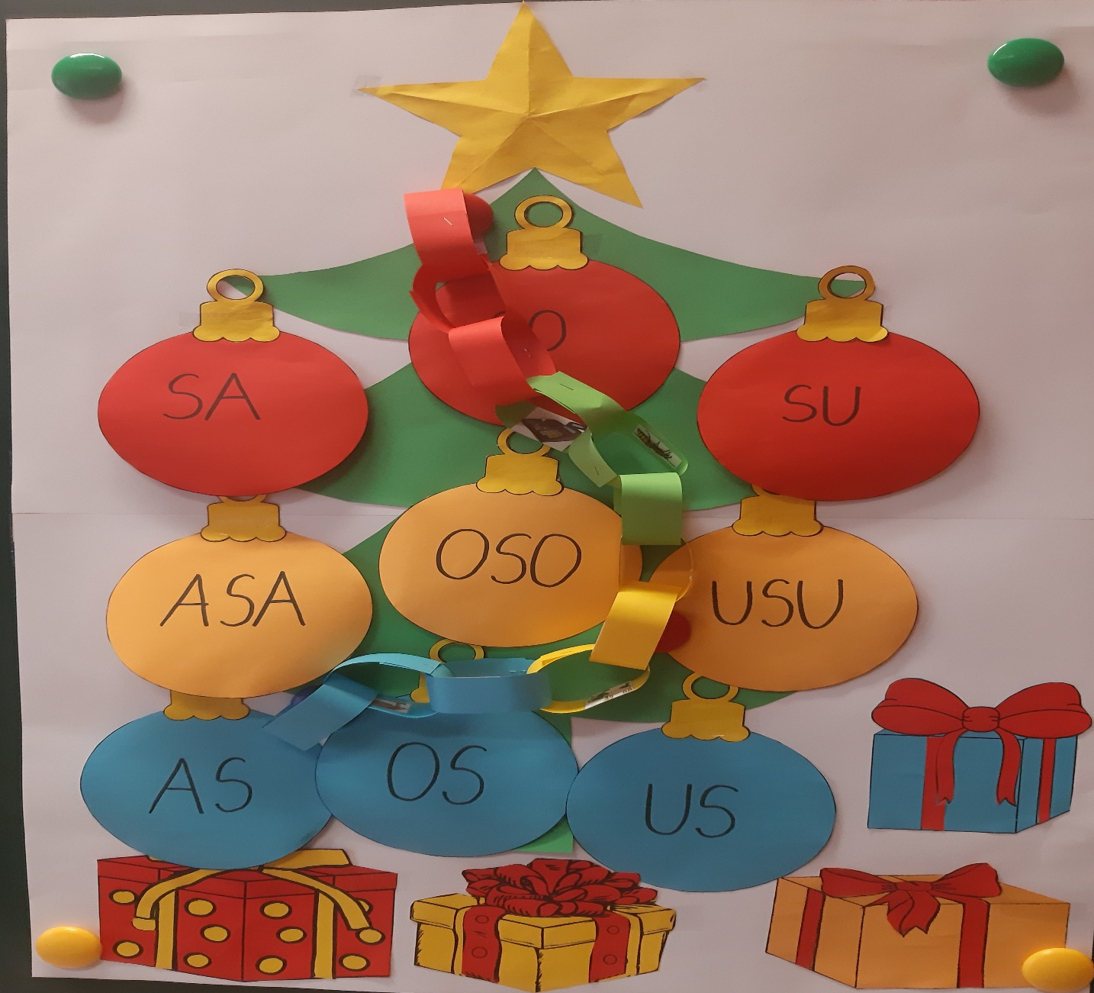

Zdrowych, spokojnych, logopedycznych : ) Świąt Bożego Narodzenia oraz szczęśliwego Nowego Roku!

